NECHOĎTE K LEKÁROVI 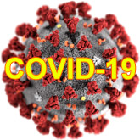

AK CESTUJETE Z OBLASTÍ NÁKAZY NOVÝM KORONAVÍRUSOM

Vyhnite sa kontaktu s ostatnými ľuďmi.
Na území SR platí pre vás povinná karanténa v domácnosti!

TELEFONICKY KONTAKTUJTE :

0917 222 682 0800 221 234

NOHROZUJTE NEZODPOVEDNE OSTATNÝCH!

